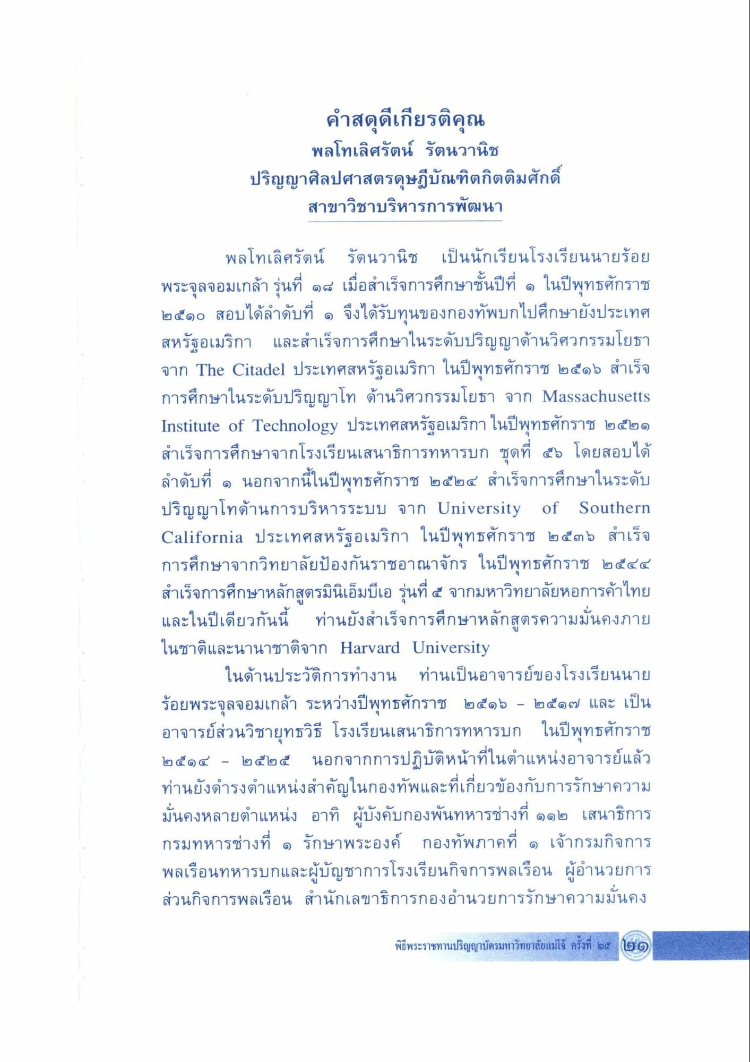

พลโทเลิศรัตน์ รัตนวานิช
ปริญญาศิลปศาสตรดุษฎีบัณฑิตกิตติมศักดิ์ สาขาวิชาบริหารการพัฒนา
พลโทเลิศรัตน์ รัตนวานิช เป็นนักเรียนโรงเรียนนายร้อย พระจุลจอมเกล้า รุ่นที่ ๑๘ เมื่อสําเร็จการศึกษาชั้นปีที่ ๑ ในปีพุทธศักราช ๒๕๑๐ สอบได้ลําดับที่ ๑ จึงได้รับทุนของกองทัพบกไปศึกษายังประเทศ สหรัฐอเมริกา และสําเร็จการศึกษาในระดับปริญญาด้านวิศวกรรมโยธา จาก The Citadel ประเทศสหรัฐอเมริกา ในปีพุทธศักราช ๒๕๑๖ สําเร็จ การศึกษาในระดับปริญญาโท ด้านวิศวกรรมโยธา จาก Massachusetts Institute of Technology ประเทศสหรัฐอเมริกา ในปีพุทธศักราช ๒๕๒๑ สําเร็จการศึกษาจากโรงเรียนเสนาธิการทหารบก ชุดที่ ๕๖ โดยสอบได้ ลําดับที่ ๑ นอกจากนี้ในปีพุทธศักราช ๒๕๒๔ สําเร็จการศึกษาในระดับ ปริญญาโทด้านการบริหารระบบ จาก University of Southern California ประเทศสหรัฐอเมริกา ในปีพุทธศักราช ๒๕๓๖ สําเร็จ การศึกษาจากวิทยาลัยป้องกันราชอาณาจักร ในปีพุทธศักราช ๒๕๔๔ สําเร็จการศึกษาหลักสูตรมินิเอ็มบีเอ รุ่นที่ ๔ จากมหาวิทยาลัยหอการค้าไทย และในปีเดียวกันนี้ ท่านยังสําเร็จการศึกษาหลักสูตรความมั่นคงภาย ในชาติและนานาชาติจาก Harvard University
ในด้านประวัติการทํางาน ท่านเป็นอาจารย์ของโรงเรียนนาย ร้อยพระจุลจอมเกล้า ระหว่างปีพุทธศักราช ๒๕๑๖ - ๒๕๑๗ และ เป็น อาจารย์ส่วนวิชายุทธวิธี โรงเรียนเสนาธิการทหารบก ในปีพุทธศักราช ๒๕๑๔ - ๒๕๒๕ นอกจากการปฏิบัติหน้าที่ในตําแหน่งอาจารย์แล้ว ท่านยังดํารงตําแหน่งสําคัญในกองทัพและที่เกี่ยวข้องกับการรักษาความ มั่นคงหลายตําแหน่ง อาทิ ผู้บังคับกองพันทหารช่างที่ ๑๑๒ เสนาธิการ กรมทหารช่างที่ ๑ รักษาพระองค์ กองทัพภาคที่ ๑ เจ้ากรมกิจการ พลเรือนทหารบกและผู้บัญชาการโรงเรียนกิจการพลเรือน ผู้อํานวยการ ส่วนกิจการพลเรือน สํานักเลขาธิการกองอํานวยการรักษาความมั่นคง

